第1.1题：长整形运算

实验报告

题目：编制一个实现任意长的整型进行加法运算的演示程序。

班级：F1702120 学号：517021910526 姓名：陈聪 作业贡献度：55%

班级：F1702127 学号：517021910737 姓名：叶嘉迅 作业贡献度：45%

1. **需求分析**
2. 本演示程序中，输入数据限定为：按中国对于长整数的表示习惯，每四位一组，组间用逗号隔开。
3. 相加过程中不能破坏两个操作数链表；不能给长整数规定上限。
4. 程序允许的操作为：将两个按要求输入的数字进行相加（若需求为减法则第二个输入数字为负数），选作为乘除和次方。
5. 测试数据：

（1）0;0;应输出 0

（2）-2345,6789;-7654,3211; 应输出-1,0000,0000

（3）-9999,9999;1,0000,0000,0000; 应输出 9999,0000,0001

（4）1,0001,0001;-1,0001,0001; 应输出 0

（5）1,0001,0001;-1,0001,0000; 应输出 1

1. -9999,9999,9999;-9999,9999,9999; 应输出-1,9999,9999,9998
2. **概要设计**

本题最主要的特点是要求数字为无限长，可以较好实现这个特点的的方式是链表和字符串。本报告主要针对基于链表的方法。

具体实现思路为：链表表头存储数字的正负号，node存储四位数字，加减则按照人类习惯从后向前遍历两链表，依次相加减。

实验要求实现加法，这其中比较复杂的部分在于加法的进位、减法的借位操作。在后续的报告中会着重介绍这部分的实现。

此外，当操作对象为(一个绝对值较小的正数a;一个绝对值较大的负数b;)时，人类一般常见的做法是将这种计算变成(-(-|b|+|a|))进行计算(比如9989-10078，一般人习惯是计算-(10078-9989))，本报告也会着重介绍这一部分的实现。

1. **链表节点类 node**

对象：

node *next; ：指向后一节点的指针

node *prev; ：指向前一节点的指针

int num; ：存储四位数字，

基本操作：

node(); ：创造一个节点

1. **链表类 longlongint**

对象：

node *head,*rear; ：指向头节点和尾节点

int ranking; ：指定第一个/第二个数字，唯一作用是在get()函数中将两个数字进行区分

int currentlength; ：存储当前链表长度

基本操作：

longlongint (int ranking); ：构造一个链表

~longlongint(); ：析构链表，返还所有开辟的空间

void get(std::string number); ：使用一个字符串对链表赋值，使链表中每个节点存储4位数字

longlongint(const longlongint &a); ：复制构造函数，开辟新的空间并将原链表中的所有元素进行复制

longlongint operator + (longlongint another); ：对加法进行重载，起封装作用，返回longlongint格式的加法结果

int operator <(longlongint number); ：对两个longlongint存储的数字进行绝对值比较，主要用于辅助处理前面所说的(一个绝对值较小的正数a;一个绝对值较大的负数b;)的情况

1. **详细设计**
2. **节点类**

*1.1 node.h*

class node {

public:

node *next; //指向前节点

node *prev; //指向后节点

long num; //存储数字

node(); //构造新的节点

};

*1.2 node.cpp*

node::node()

{

num = 0; //初始化数字为0

}

1. **链表类**
   1. *longlongint.h*

class longlongint

{

friend std::ostream & operator<<(std::ostream & out, longlongint number);

//重载输出函数，按人类习惯的模式输出链表中的数字

private:

int currentlength; //存储当前链表长度

int ranking; //指定第一个/第二个数字，唯一作用是在get()函数中将两个数字进行区分

public:

node *head,*rear; //指向头节点和尾节点的指针

longlongint (int ranking);//构造函数，初始化一个链表

~longlongint(); //析构函数，返还所有开辟的空间

void get(std::string number); //使用输入的字符串对链表进行赋值，得到一个每节点 存储4个数字的链表

longlongint(const longlongint &a); //拷贝构造函数，默认拷贝构造函数不适用于链表类， 需要自定义新拷贝构造函数，

longlongint operator + (longlongint another); //重载加法，返回longlongint的加法结果

int operator <(longlongint number); //对两个longlongint存储的数字进行绝对值比较，主要用于辅助处理前面所说的(一个绝对值较小的正数a;一个绝对值较大的负数b;)的情况

};

* 1. *longlongint.cpp*

//构造函数，初始化各参数与头尾节点

longlongint::longlongint(int n)

{

ranking = n;

head = new node;

head->next = rear = new node;

rear->prev = head;

currentlength = 0;

head->num = 1;

}

//析构函数，从尾节点向前遍历返还所有开辟的空间

longlongint::~longlongint()

{

while(head != rear)

{

node *temp = head;

head = head->next;

delete temp;

}

}

//拷贝构造函数，返回一个完全新开辟的、各节点值完全相等的新链表

longlongint::longlongint(const longlongint &target)

{

node *temp = target.head; //temp用于遍历target中的各节点，并对其中值进行复制

node *temp_rear = target.rear; //temp_rear用于在temp指向表尾时停止遍历

head = new node;

head->next = rear = new node;

rear->prev = head;

currentlength = 0;

head->num = temp->num; //新建链表并初始化head、rear节点

temp = temp->next;

node *add = this->head; //add用于在新建链表中接入新节点

while(temp != temp_rear)

{

node *link = new node;

link->num = temp->num;

add->next = link;

link->next = this->rear;

this->rear->prev = link;

link->prev = add;

add = add->next;

temp = temp->next;

currentlength ++; //将target链表中各元素复制到新建链表中

}

}

//get函数用于对longlongint对象进行赋值，得到一个各节点存储四个数字的链表

void longlongint::get(std::string number) //参数为输入的字符串

{

int change = int(number.find(';')); //确定输入字符串中’;’的位置

int start = ranking ==1? 0:change + 1;

int ending = ranking ==1? change - 1 : number.length()-2;

//根据ranking的值对字符串进行不同的划分：

//如果ranking为1，则取;前的部分，如果ranking为2，则取;后的部分

if (number[start] == '-')

{

head->num = -1;

start++;

} //单独考虑负号，如果有，则输入头节点

number = number.substr(start,ending - start + 1); //根据ranking取相应子链

node* temp = new node;

rear->next = temp;

temp->prev = rear;

rear = rear->next;

currentlength ++; //先接入一个节点

int flag = 0;

int tens[] = {1,10,100,1000}; 、

//flag用于选取tens种所要乘的数，例如 5879 = 5*1000+8*100+7*10+9

while(number.length() != 0)

{

int length = number.length() - 1;

if(number[length] == ',')

//输入中的,分隔了四个数字，依此进行遍历，遍历方法为：对每个位上的数字乘上它应 //有的权值，并求和如 5879 = 5*1000+8*100+7*10+9

{ number.erase(length); //擦去,，并接入一个新的节点

flag = 0;

node* temp = new node;

temp->next = head->next;

head->next = temp;

temp->prev = head;

temp->next->prev = temp;

currentlength ++;

length --;

};

head->next->num += tens[flag] * (number[length]-48);

number.erase(length); //每加上一位数字，就擦去一位

flag ++;}}

//重载输出函数，以人类的习惯输出链表中的数字

std::ostream & operator << (std::ostream & out , longlongint number)

{

if(number.head->num == -1){out << '-';} //如果为负，输出一个-

int tens[4] = {1000,100,10,1};

//以下循环防止了 将1输出为0001 这种多余0出现的情况，即，将链表从前向后遍 //历，跳过值为0的节点

while(number.head->next->num == 0 && number.currentlength != 1)

{

node *temp1 = number.head->next;

number.head->next = temp1->next;

temp1->next->prev = number.head;

delete temp1;

number.currentlength--;

}

//对链表遍历，输出所有节点的数字的绝对值（绝对值是为了完善后面减法的实现）

//此外，每4个数字遍历一次保证了 10010 不会输出为110（防止直接输出int类型丢失前面应有的0）

node *temp = number.head->next;

while (temp != number.rear)

{

int the_number = abs(temp->num);

if(temp != number.head->next)

{

for (int iter = 0; iter <= 3; iter ++)

{

out<<the_number / tens[iter];

the_number = the_number - (the_number / tens[iter])*tens[iter];

}

}

else

{

out<<abs(temp->num);

}

temp = temp->next;

if(temp != number.rear)

{

out<<",";

}

}

}

//重载比较函数，只比较绝对值！

int longlongint::operator < (longlongint number)

{

//更长的显然绝对值更大，这里本来打算用三目写，但可惜分大于等于小于三种情况

if(this->currentlength < number.currentlength){return 1;}

else{;}

if(this->currentlength > number.currentlength){return 0;}

else{;}

//如果长度相等，从前往后遍历，如果一直相等，那就相等

node* number1 = this->head->next;

node* number2 = number.head->next;

for (int i = 1; i <= currentlength; i++)

{

if (number1->num != number2->num)

{

return (number1->num < number2->num)? 1:0;

}

else

{

number1 = number1->next;

number2 = number2->next;

}

}

return 2;

}

//重载加法，没有写在main中主要起封装以减少main函数冗余度和提高代码复用率的作用

longlongint longlongint::operator + (longlongint another)

总计近100行，代码比较繁杂，逻辑比较难说，用流程图表示：

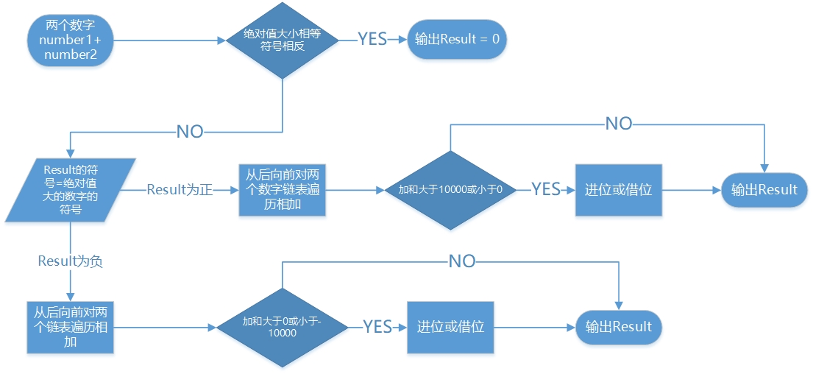

将循环压缩，只展示整体代码结构：

longlongint longlongint::operator + (longlongint another)

{

longlongint target(1); //返回的对象

node *rear_temp = target.rear; //指向目标表尾的指针，用于添加节点

node *number1 = this->rear->prev; //number1指向this的第一个含数字节点

node *number2 = another.rear->prev; //number2指向another的第一个含数字节点

int sign1 = this->head->num; //number1的符号

int sign2 = another.head->num; //number2符号

int carry = 0; //进位/借位用

int judge = *this < another; //判定number1和number2绝对值大小关系，2 //为相等，1为this小，0为another小

//绝对值相等，符号相反，返回0

if((judge == 2 && this->head->num * another.head->num == -1)||

(judge ==2 && this->currentlength ==1 && this->head->next->num == 0))

{

node* temp = new node;

temp->num = 0;

target.currentlength = 1;

rear_temp->prev = temp;

target.head->next = temp;

temp->next = rear_temp;

temp->prev = target.head;

rear_temp = rear_temp->prev;

return target;

}

//结果的符号等于绝对值大者的符号

target.head->num = judge==1? another.head->num:this->head->num;

int range_max;

int range_min;

range_max = target.head->num ==1? 9999:0;

range_min = target.head->num ==1? 0:-9999;

int carry_ini = -target.head->num;

//构造一个足够大的链表，以装下结果，构建的链表长为 max(length) + 1

int length = this->currentlength > another.currentlength ? currentlength : another.currentlength;

for (int i = 0; i< length; i++)

{

node* temp = new node;

rear_temp->prev = temp;

target.head->next = temp;

temp->next = rear_temp;

temp->prev = target.head;

rear_temp = rear_temp->prev;

}

rear_temp = target.rear->prev;

//将number1的值从后向前赋值入target中，相当于 target (0)+ number1

while (number1 != this->head)

{

rear_temp->num += sign1 * number1->num;

rear_temp = rear_temp->prev;

number1 = number1->prev;

}

rear_temp = target.rear->prev;

//将target + number1 再从后向前加上number2，相当于target + number1+number2

while (number2 != another.head)

{

rear_temp->num += sign2 * number2->num + carry;

carry = 0;

//在num小于此时的最小值时，借位（carry = -1）

if(rear_temp->num < range_min && rear_temp != target.head->next)

{

rear_temp->num += 10000;

carry = -1;

}

//在num大于此时的最大值时，进位（carry = 1）

if(rear_temp->num >range_max && rear_temp != target.head->next)

{

rear_temp->num -= 10000;

carry = 1;

}

//如果此时循环到了结果的第一个节点，但此时该节点的绝对值大于等于10000，此时已经没有再前面一位可以进了，于是新建一个节点并存入

if(abs(rear_temp->num) >=10000 && rear_temp == target.head->next)

{

node *temp = new node;

node *temp1 = target.head->next;

temp->num = 1;

temp1->num -= -carry_ini * 10000;

target.head->next = temp;

temp->prev = target.head;

temp1->prev = temp;

temp->next = temp1;

}

rear_temp = rear_temp->prev;

number2 = number2->prev;

}

//第二个循环主要针对number2，但如果number2长度小于number1，那么有可能虽然遍历了number2，但仍有位未进

if (judge == 0)

{

rear_temp->num += carry;

}

return target;

}

//重载赋值运算，功能和拷贝构造基本一样，故代码实现和拷贝构造也很像，不再赘述

longlongint & operator = (const longlongint & target);

1. *主程序模块*

主程序模块逻辑比较清楚，因为封装的比较好所以主要都是调用，调用了构造、get、重载的+、重载的输出。

int main()

{

string number;

cout<<"Please input two number following the basic rule:";

cin>>number;

//input the numbers to be added

longlongint number1(1), number2(2);

number1.get(number);

number2.get(number);

cout<<endl;

cout<<"The first number is: "<<number1;

cout<<endl;

cout<<"The second number is: "<<number2;

cout<<endl;

longlongint target_plus = number1 + number2;

cout<<"The sum is: "<<target_plus;

cout<<endl;

//longlongint target_mul = number1 * number2; //乘法被注释掉了

//cout<<"The product is: "<<target_mul; //想要看实现效果的话可以取消注释

//cout<<endl;

return 0;

}

1. *选作分析*

在这里我主要写出乘除的思路，其中乘法在代码中有实现。

法一：暴力

乘法：

Target:a*b

While (b!=0)

{ a = a + a;

b = b-1;

}

代码实现：（在main中被注释了，想要看效果的话可以取消注释）

longlongint longlongint::operator * (longlongint another)

{

int judge = *this < another;

longlongint target = judge==2 ? *this : another; //取较大的作为循环a+=a的对象

longlongint other = judge==2 ? another : *this; //取较小的作为b-=1的对象

int sign2 = other.head->num;

longlongint number1(1),number2(2);

std::string temp = sign2 == 1? "-1":"1";

number1.get(temp);

number2.get("0");

longlongint adder = target;

other = (other + number1);

while(other<number2 != 2)

{

target = target + adder;

other = (other + number1);} //a = a + a;b = b-1;

return target;}

除法：(向绝对值大取整)

因为和乘法思路类似，而且时间复杂度依然很高所以没有实现。

Target:a/b

c = abs(a); d = abs(b)

While(c>0)

{c = c - d;

Target++;

}

Return sign1 * sign2 * Target

法2：类比加法

按照人类习惯，乘法应该是对其中一个数字从后向前遍历，带权值地乘另一个数，然后将所有得到的数字相加。

但遇到的问题是，没有好的结构可以存储遍历相乘后的结果，因为这个结果往往比链表本身还要长，唯一想到的办法是用链表嵌套一个链表。如果这样做的话需要构造一个新的类，而且时间空间复杂度依然不低。

1. **调试分析**
2. 设计早期很多运算符没有重载，产生了很多意想不到的bug。比如赋值运算符，本来没有想到要重载，在写乘法的过程中发现有一个bug始终定位不到，花了很久才意识到是默认赋值运算不能达到我想要的效果。
3. 一些函数参数传递类型设计的不恰当。在所有程序完成后才开始修改传递参数，其中加法重载因为涉及改变原始值，必须要使用拷贝构造，所以没有传递引用。其他函数都使用了传递引用以提高运算效率，此外，对于不改变值的函数比如小于号重载，还需要加const以防止输入对象值被改变。
4. 链表调试过程中，单步调试相较于输出调试（cout变量值）更有效。链表实现过程中，很容易出现内存泄漏，而对于内存泄漏，输出很难检查出问题究竟出在哪，并且编译器在内存泄漏时并不会指明在哪一行出现了内存泄漏。单步调试对于这种情况十分有效，当某步运行后，程序陷入死循环则很可能出现了内存泄漏。当然，两者结合也可以提高单步调试的效率。
5. 算法的复杂度分析。
6. 时间复杂度

使用了双向链表，设有头尾节点，每个节点存储一个int格式的数字，各种操作复杂度较合理。

friend std::ostream & operator<<(std::ostream & out,longlongint &number);重载输出函数的时间复杂度为O(n)

longlongint (int ranking); 构造函数仅在头节点后加一个节点，时间复杂度为O(1)

~longlongint();析构函数，遍历一遍链表并返还内存，时间复杂度为O(n)

longlongint(const longlongint &a);拷贝构造函数，遍历一遍链表，时间复杂度为O(n)

void get(std::string number);为链表赋值，遍历一遍输入的字符串，时间复杂度为O(n)

int operator <(const longlongint &number);比较函数，最好的情况是O(1)，最坏的情况需要遍历一遍链表，时间复杂度为O(n)

longlongint & operator = (const longlongint & target);重载赋值函数，与拷贝构造函数类似，时间复杂度为O(n)

longlongint operator + (longlongint another);首先加法重载调用了时间复杂度为O(n)的比较函数，之后创建了一个与比当前最长链表长度大1的链表，时间复杂度为O(n)，之后分别遍历了两个链表，时间复杂度为O(n)。因此，加法的时间复杂度为O(n)。

longlongint operator * (longlongint &another);乘法调用了min(number1, number2)次加法和赋值函数。时间复杂度为O(n^2)。

1. 空间复杂度

longlongint(const longlongint &a); 拷贝构造函数新开辟了一个新的空间用以存储复制后的结果，空间复杂度为O(n)

void get(std::string number); get函数为链表开辟空间以存储字符串中的数字，空间复杂度为O(n)

longlongint operator + (longlongint another); 加法重载中建立了新链表作为返回值，复杂度为O(n)

longlongint & operator = (const longlongint & target);赋值函数构造一个新的链表作为返回值，空间复杂度为O(n)

longlongint operator * (longlongint &another); 乘法调用了min(number1, number2)次加法和赋值函数，空间复杂度为O(n^2)

1. **用户手册**
2. 本程序使用的 Code::Blocks 16.01 IDE，程序以项目（project）方式组织，如图 1 所示：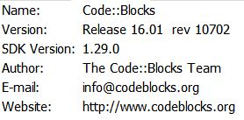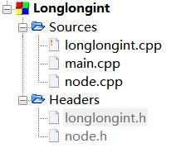
3. 依次点击菜单“Build”-> “Build and run”，显示文本方式的用户界面，如图 2 所示：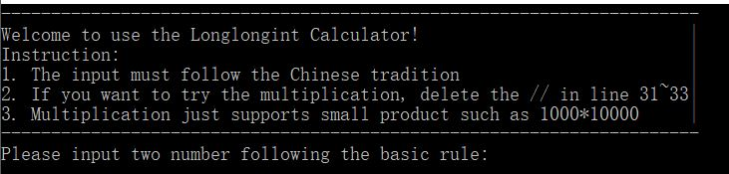
4. 按照中国表述习惯输入相应数字后，如果输入的内容存在非法字符，则返回invalid input；
5. 输出结果
6. 执行结果
7. 输入为0;0;

Please input two number following the basic rule:

0;0;

The first number is: 0

The second number is: 0

The sum is: 0

1. 输入为-2345,6789;-7654,3211;

Please input two number following the basic rule:

-2345,6789;-7654,3211;

The first number is: -2345,6789

The second number is: -7654,3211

The sum is: -1,0000,0000

1. 输入为-9999,9999;1,0000,0000,0000;

Please input two number following the basic rule:

-9999,9999;1,0000,0000,0000;

The first number is: -9999,9999

The second number is: 1,0000,0000,0000

The sum is: 9999,0000,0001

1. 输入为1,0001,0001;-1,0001,0001;

Please input two number following the basic rule:

1,0001,0001;-1,0001,0001;

The first number is: 1,0001,0001

The second number is: -1,0001,0001

The sum is: 0

1. 输入为1,0001,0001;-1,0001,0000;

Please input two number following the basic rule:

1,0001,0001;-1,0001,0000;

The first number is: 1,0001,0001

The second number is: -1,0001,0000

The sum is: 1

1. 输入为-9999,9999,9999;-9999,9999,9999;

Please input two number following the basic rule:

-9999,9999,9999;-9999,9999,9999;

The first number is: -9999,9999,9999

The second number is: -9999,9999,9999

The sum is: -1,9999,9999,9998

1. 输入为1,0000,9999,9999;-1,0001,0001;

Please input two number following the basic rule:

1,0000,9999,9999;-1,0001,0001;

The first number is: 1,0000,9999,9999

The second number is: -1,0001,0001

The sum is: 9999,9998,9998

1. **附录**

文件夹下文件清单：

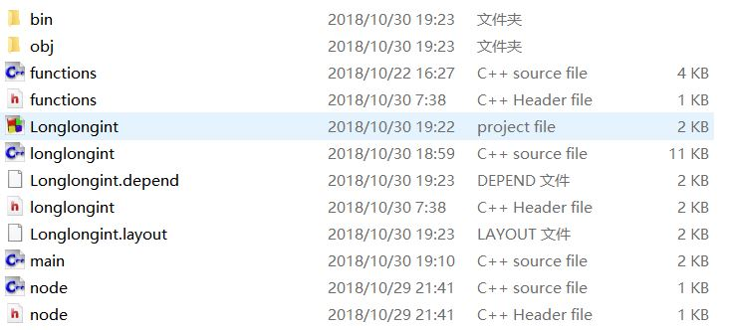

其中，functions中有一些函数的“初稿”和“废稿”，其中obey函数是很naive的非法输入识别，这个题目想要把所有的非法输入全部识别(比如400,500,4000;-1,00000,8000;)实在太困难了，我想到的方法程序都很冗长而且复杂度比较高，所以只实现了一个检验有没有非法字符的函数。这个函数的时间复杂度为O(n)。